DEFI CULTUREL CYCLE 2
Les 3 valeurs de l’olympisme sont :
EXCELLENCE AMITIE RESPECT

L’objectif de ce défi est de rédiger un texte court qui explique en quoi le sport proposé sur la ou les photos met en œuvre les valeurs de l’olympisme.
Il est nécessaire d’introduire le vocabulaire spécifique à l’activité.
Temps 1 : lister le vocabulaire qui peut être utilisé dans la rédaction. Voici des propositions de thématiques : Nom du sport/ Matériel/ Lieu et environnement de pratique/ Actions/ Sportifs olympiques et paralympiques
Temps 2 : rédiger individuellement ou en petit groupe le texte

Image 1 : EXCELLENCE AMITIE RESPECT
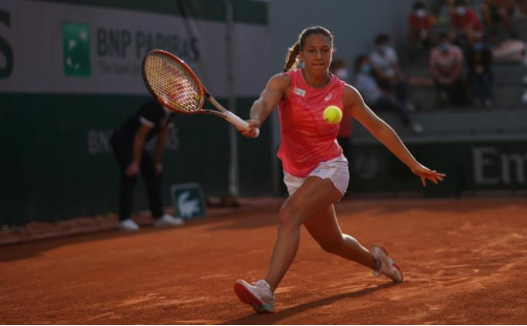

Image 2 : EXCELLENCE AMITIE RESPECT
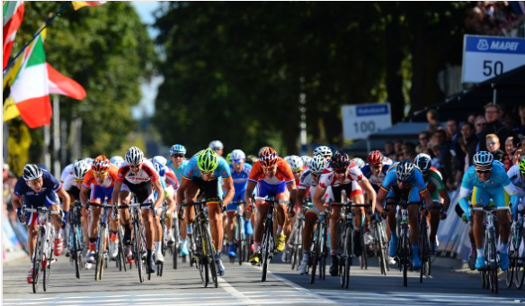

Image 3 : EXCELLENCE AMITIE RESPECT
